课堂活动记录单
课题：数一数 |  | 学校：天宁区三河口小学 | 班级：一（1）班
执教者：潘秋红 |  | 时间：2016年9月2日 | 领域范畴：数与代数
（运用几何直观的方法、步骤）  活动过程 | 1、出示题目。  2、看图理解题意：数清楚每种事物的个数，然后再数一数点子的个数，一一对应连起来。  3、解题思路：个数相等的事物与点子数用直线连起来。  4、友情提醒：直线一定要用直尺连。
照 片 | 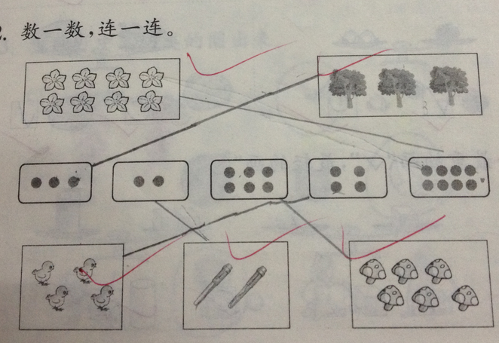
反 思 | 我们应该改变以往过于强调现成结果的教学，重视结果形成的过程教学，真正发挥学生的主动性、主体性和能动性，使他们在充分的自主探索、亲身实践和合作交流中，将头脑中不规范的数学知识和数学体验上升为科学的结论，并从中感到数学发现的乐趣，享受到探索成功的情感体验，增进他们学好数学的信心。

